Databasteknik och webbaserade system
Laboration 2

Första inlämningen
Kursansvarig:
Övriga lärare:
Godkänd
Retur
Rättad av: Datum:
Uppgift 1

Inledning
I denna uppgift används databasen från laboration 1 där det finns två relaterade tabeller, nämligen filmer och genre.

Mot databasen utvecklas sedan samma gränssnitt som användes i laboration 1, fast data lagret har bytts från EF Code First till EF Database First.

Implementation
Skillnaderna mellan laboration 1 och koden i denna uppgiften är att projektet med namn MyMovies.Dal har tagits bort, och istället har det skapats ett nytt namespace i MyMovies som heter Models där Entity Framework Database First har genererat modellerna av tabellerna i databasen.

Jag har även förenklat index vyn genom att ta bort möjligheten att fritext söka efter filmer samt möjligheten att sortera. Anledningen är att denna uppgift inte handlar om sökning eller sortering, utan fokuserar på EF Database First.

Gränssnitt
Lista med filmer
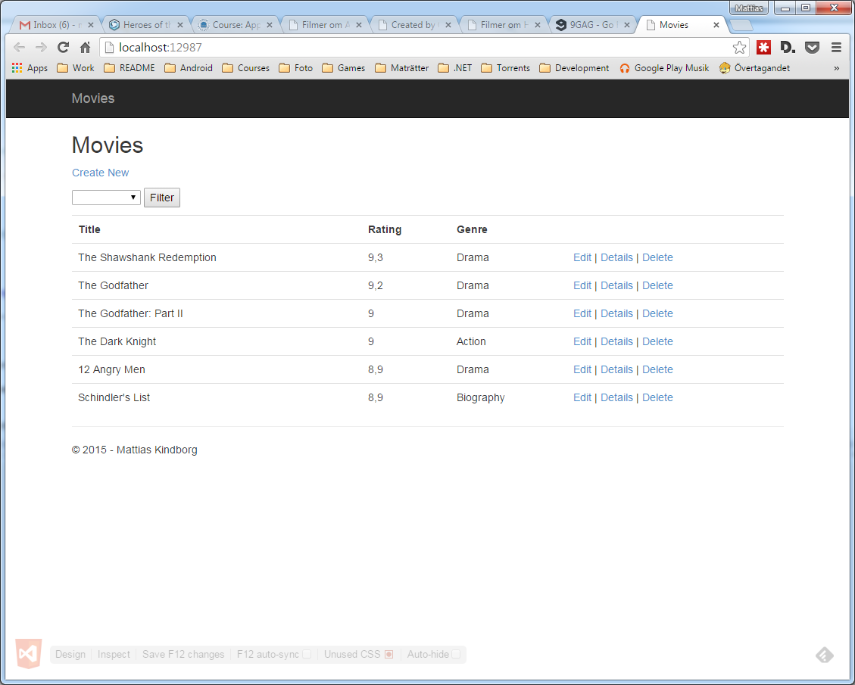
Skapa en film
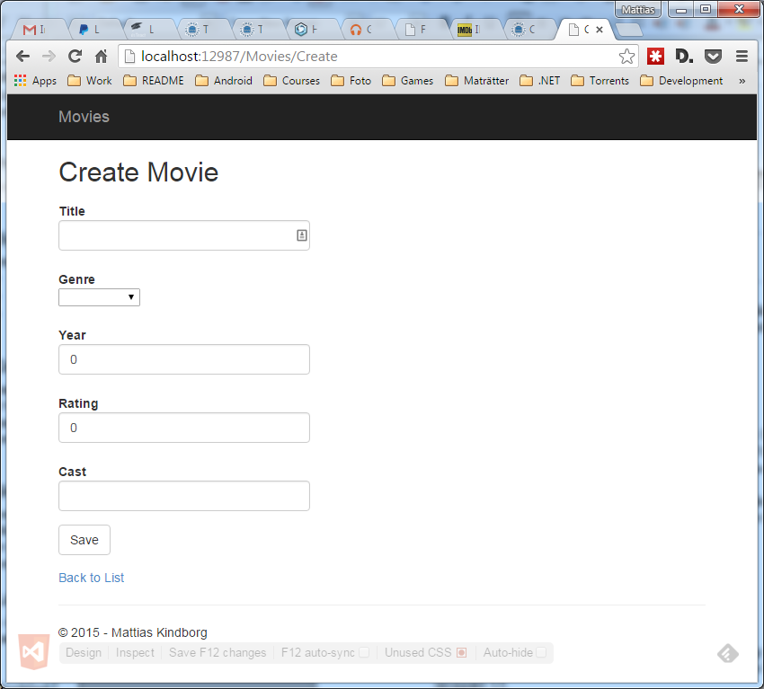
Editera en film
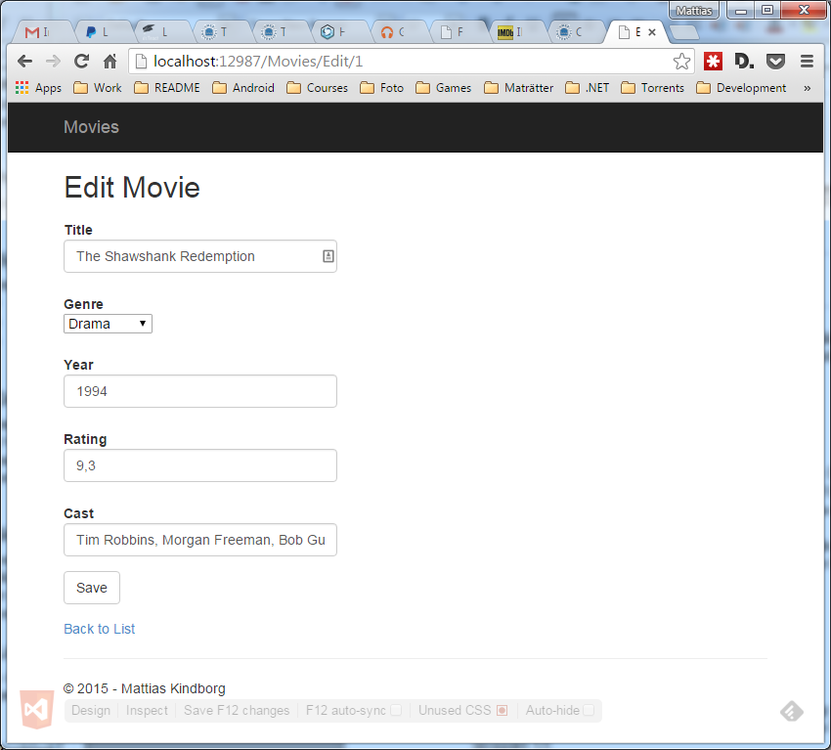
Information om en film
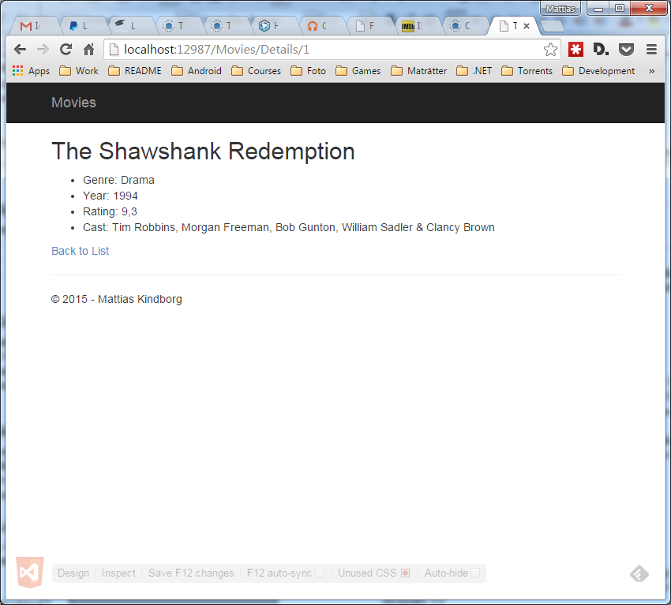

Lösningens begränsningar
Det finns ingen felhantering när det kommer till databasen. Om den t.ex. inte finns på disk så kommer det att kastas ett exception på servern som kommer att propagera över till klienten.

Det finns inte heller någon lösning på att hantera när antalet filmer i databasen växer. Idag returneras alla filmer vilket givetvis inte är skalbart. Antingen skulle man kunna implementera data virtualisering som t.ex. Youtube använder sig av, eller så kan man använda paginering som t.ex. Googles sökmotor använder sig av.
Uppgift 2

Inledning
Denna uppgift ska ta lösningen från uppgift 1 och byta ut Entity Framework Database First mot egenkonstruerade Data Access Object och ADO.NET.

Implementation
Entity Framework koden har blivit borttagen och istället har ett nytt namespace kallat MyMovies.Repositories skapats. Den innehåller två repositories, en för filmer och en för genre. Jag har också skapat en hjälpklass kallad CommandFactory som har till uppgift att skapa färdigkonfigurerade kommando som ska underlätta användandet av dem.

Utöver tillagt namespace så har det också ändrats i MoviesController så att de nyskapade repository klasserna används istället för Entity Frameworks DbContext.

Gränssnitt
Applikationen har samma gränssnitt som uppgift 1.

Lösningens begränsningar
Applikationen har samma begränsningar som uppgift 1.
Uppgift 3

Inledning
Denna uppgift ska ta koden från uppgift 1 och ändra filtreringen av filmer till att använda en stored procedure, samt använda vymodeller i vyer istället för modeller.

Jag har som ambition att få plus på denna uppgift.

Implementation
En stored procedure med namn MoviesByGenre har blivit tillagd i databasen, och Entity Framework modellen har blivit uppdaterad till att känna till denna stored procedure. På detta sätt kan jag anropa min stored procedure via mitt DbContext, samma väg som jag för övrigt också kommer åt mina kollektioner av filmer och genre.

Fördjupningsuppgift 1
Gällande vymodeller så finns de tillagda i namespace MyMovies.ViewModels. För mig som kommer från WPF och MVVM känns det naturligt och självklart med vymodeller, dels för att kunna anpassa data som presenteras i vyn till vad faktiskt vyn behöver, men också för att skapa ett lager mellan data och presentation. Det är inte säkert att vyerna är de enda konsumenterna av datalagret, och därför inte heller möjligt att designa datalagret efter vad enbart vyerna behöver.

Gränssnitt
Applikationen har samma gränssnitt som uppgift 1.

Lösningens begränsningar
Applikationen har samma begränsningar som uppgift 1.

Problem och reflektioner
Jag skulle vilja utveckla mina tankar gällande användningen av ADO.NET, stored procedure eller LINQ för implementationen av filtrering. Min åsikt är att man ska välja den teknologi som är lättast att underhålla, och av dessa tre är det LINQ.
LINQ som abstraktion gör att jag inte behöver ha kunskap om SQL syntax, och är definitivt den implementation som kräver minst kod. Nackdelen med LINQ är att den i vissa fall genererar ineffektiv SQL kod, men i dessa specifika fall finns det inget som hindrar mig att falla tillbaks på antingen ADO.NET eller stored procedure.

När det kommer till SQL vyer så är de inte riktigt jämförbara med stored procedure. En SQL vy är en virtuell tabell, och kan i vårt fall inte användas då vi behöver kunna specificera en genre att söka mot. Jag tänker mig att SQL vyer mesta används för att sammanställa information från flera tabeller, eller fylla rollen av vad en vymodell gör för en vy, dvs att ge precis den information som konsumenten behöver utan att konsumenten ska behöva känna till hur den informationen sammanställdes.

Fördjupningsuppgift 1
Jag har använt Automapper i min lösning för att konvertera mellan modeller och vymodeller, och konfigureringen av Automapper hittas i klassen AutoMapperConfiguration.

Gällande ändringar i Entity Framework modellen så kan vi tänka oss ett par fall.
Ett fall är där man ändrat namn på en entitet. I det fallet kommer kompilatorn att klaga på att typen specificerad i Automapper konfigureringen inte längre känns vid. I det fallet ändrar vi namnet på typen så att den överensstämmer med vad som blivit genererat av Entity Framework.
Ett annat fall är att vi lägger till eller tar bort parametrar på en entitet. Detta kan vi skydda oss mot genom att kalla på Mapper.AssertConfigurationIsValid() efter att Automapper konfigureringen är genomförd. Vi får då vid ett tidigt skede reda på huruvida mappnings konfigureringen är giltig eller inte. I vårt fall där vi lade till eller tog bort en parameter på vår entitet så kommer konfigureringen vara ogiltig och vi kommer att behöva komplettera med kod, antingen via konfigurering av Automapper eller ändringar i vymodellen.
Uppgift 4

Inledning
En inledande beskrivning av vad projektet går ut på. Här beskriver man nivå på rapporten plus eller inte plus.

Problembeskrivning
Relativt kort beskrivning av problemet

Systembeskrivning
En detaljerad beskrivning av systemet, till exempel:
- ER-schema med entiteter och relationer samt förklarande text
- Flödesadiagram för GUI (Graphical User Interface)
- Beskrivning av ingående komponenter/moduler

Implementation
Hur implementationen av systembeskrivningen har utförts, till exempel vilket språk/verktyg som har använts vid utvecklingen. På vilken plattform körs systemet. Beskriv gärna väl valda delar av kod, komponenter eller annat som kan vara av intresse för andra utvecklare.

Gränssnitt
”Screen shots” med förklarande text.
Försök att hålla nere bildernas storlek och därmed även dokumentets filstorlek.
Under denna rubrik får ni gärna behandla design av gränssnitt, men denna kurs fokuserar på funktion före utseende så det är helt ok att utelämna detta helt.

Lösningens begränsningar
Finns det några buggar i programmet, alternativt har några förenklande antaganden gjorts. Ge gärna förslag på framtida förbättringar av systemet.

Problem och reflektioner
De problem som har uppkommit under laborationen/projektet, samt eventuella förslag på åtgärder, etc.

